Présenter une célébrité du cinéma
- JE PRÉSENTE UNE CÉLÉBRITÉ DU CINÉMA
Mads Mikkelsen | Charlotte Gainsbourg | Luc Besson | 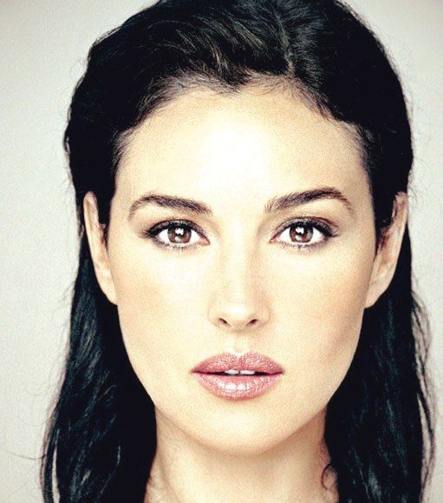  Monica Bellucci
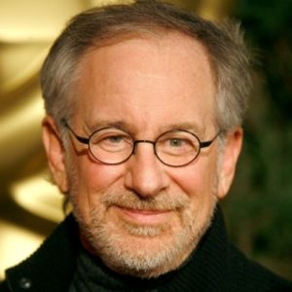  Steven Spielberg | Jackie Chan | Nadine Labaki | 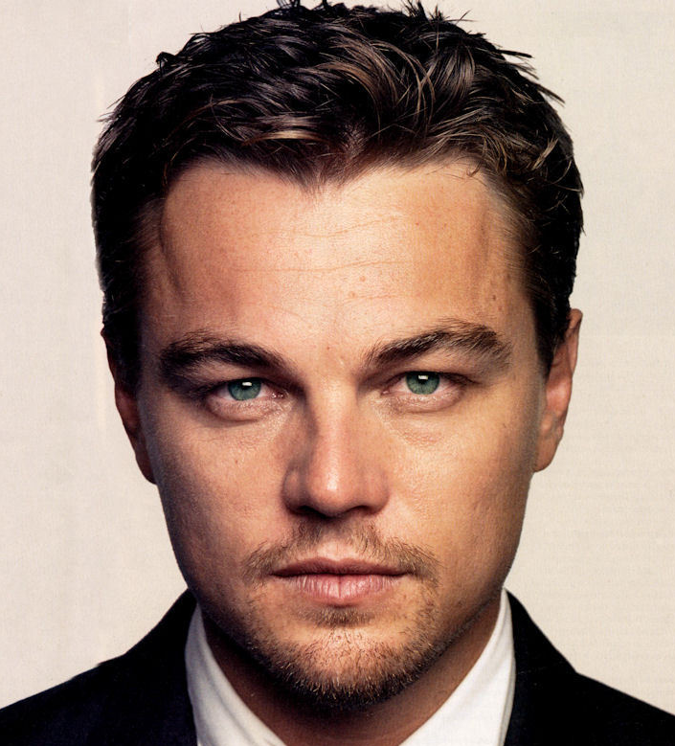  Leonardo DiCaprio
Scarlett Johansson | Omar Sy | 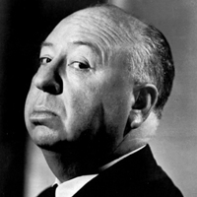Alfred Hitchcock | 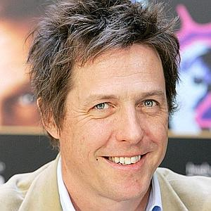  Hugh Grant
Choisis 1 photo, fais une recherche sur Internet et réponds aux questions sur cette personne célèbre (fais des phrases).
- Comment est-ce qu’il/elle s’appelle ? .
- Quelle est sa nationalité ? .
- Quelle est sa profession ? .
- Où est-ce qu’il/elle habite (ville et/ou pays) ? .
- Quel âge est-ce qu’il/elle a ? .
- Est-ce qu’il/elle est marié(e), divorcé(e) ou célibataire ? .
- Est-ce qu’il/elle a des enfants ? .
- Est-ce que tu connais un de ses films ? Si oui, quel est le nom ? .
- JE PRÉSENTE UNE CÉLÉBRITÉ QUE J’AIME
- Choisis une célébrité que tu aimes et cherche sur Internet des informations sur cette célébrité.

- Par groupe de 2 :
  - Ton/ta camarade te pose des questions sur cette célébrité et tu réponds.
  - Ton/ta camarade complète la fiche d’identité de cette célébrité.
Exemple si tu choisis Sophie Marceau :
- C’est un homme ou une femme ?
- C’est une femme.
- Comment elle s’appelle ?
- Elle s’appelle Sophie Marceau.

Fiche d’identité
Nom : | Exemple : MARCEAU
Prénom : | Exemple : Sophie
Nationalité :
Profession :
Ville :
Pays :
Âge :
Situation familiale : | ☐ marié(e) ☐ divorcé(e) ☐ célibataire
Nombre d’enfants :
Loisirs/goûts :
Film célèbre :
Amis célèbres :

